UD3 – Actividad 1 – CPDs.
Centros de Procesamiento de Datos.

Xián Barro Fernández – 1º ASIR
Fundamentos de Hardware


ÍNDICE
◇ Introducción
▷ Aspectos Técnicos
▷ Mantenimiento
▷ Seguridad
▷ Ubicación
▽ Energía
◿ SAI
▽ Condiciones ambientales
◿ Sistemas de ventilación
◇ Funciones de un CPD
◇ Servidores Rack y Blade
◇ Almacenamiento
▷ Sistema RAID
▷ NAS
◇ Ejemplo de CPD

INTRODUCCIÓN
Toda empresa tanto pública como privada tiene un centro de procesamiento de datos, pudiendo ser propio o alquilado a un grupo de terceros. En la actualidad se alquilan servicios de los centros de datos o servicios públicos basados en la nube.

Pero, ¿qué es exactamente un CPD?

De forma resumida, se puede decir que un centro de procesamiento de datos es la instalación que centraliza las operaciones y la infraestructura de tecnologías de la información de una organización, es decir, el lugar en el que se almacenan, procesan, tratan y difunden datos y aplicaciones.
Un centro de datos reúne una amplia cantidad de servidores, tanto de procesamiento como de almacenamiento y redes.
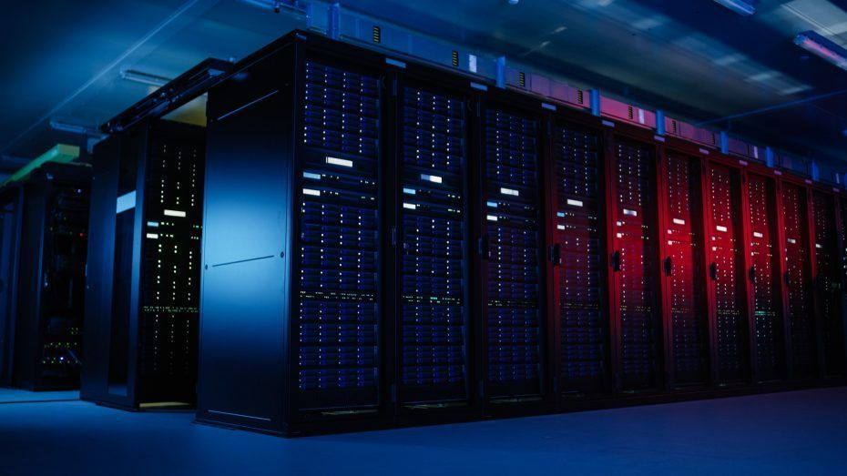
Suele tener algunos de los recursos más críticos de una organización. Estas instalaciones consumen una gran cantidad de energía y al reunir tantos equipos en tan poco espacio, necesitan buenos sistemas de ventilación y refrigeración para mantener unas condiciones de trabajo adecuadas.
Los centros de datos pueden ocupar una sala u oficina, pero también pueden ser gigantescos espacios destinados a, por ejemplo, albergar la nube de AWS o Microsoft Azure.
En todos los casos, la seguridad (tanto física como lógica) y confiabilidad son dos de los aspectos más cruciales para su operación y mantenimiento.

Existen varios tipos de CPDs, pero todos ellos se componen de elementos en común, que se dividen en cuatro áreas:
➠ Computación: potencia y memoria de procesamiento, por lo general proporcionada por servidores de alta gama.
➠ Almacenamiento: los datos, sobretodo los de más importancia, se almacenan en diferentes soportes desde cintas hasta unidades de estado sólido, disponiendo además de varias copias de seguridad.
➠ Redes: dentro del propio cpd existen varias conexiones internas entre los servidores, así como con internet y el exterior. Entre los componentes se incluyen routers, switches y demás dispositivos.
➠ Seguridad: la seguridad de la instalación ante caídas de tensión, desastres naturales, accesos no autorizados, robos o incendios es una parte crítica de los CPD. Son estos los que deben proporcionar la seguridad de todos los datos que se almacenan y se gestionan en su interior.

Aspectos Técnicos

UD 3: CPD

Tarea:
Esta tarea sirve como tarea de búsqueda de información y adquisición de conocimientos sobre los
CPD (Centros de Procesamiento de Datos o Data Center). Deberán incluirse los siguientes puntos:

1. Una introducción, explicando qué es un CPD y cuales son sus características.
2. Requisitos que debe tener:
a) Aspectos técnicos
b) Mantenimiento
c) Seguridad
d) Ubicación
e) Energía
i. SAI
f) Condiciones ambientales
i. Sistemas de ventilación.
3. Funciones de un CPD
4. Servidores Rack y Blade
5. Almacenamiento:
a) Sistema RAID
b) NAS
6. Busca un ejemplo de CPD (mejor en España) indicando sus características generales
(servicios, ubicación, información general, ...).
Formato:
En el documento deberá seguirse la siguiente estructura:
● Portada del trabajo, indicando el título del trabajo y el nombre del alumno.
● Índice
● Cada punto requerido deberá ir en un título (reflejado en el índice).
● Bibliografía con enlaces a la información.
● Se verificará el plagio de información (no uséis copy/paste). El trabajo tendrá una extensión mínima de 5 páginas sin contar portada, índice ni bibliografía. Entrega:

